Análisis de escenarios climáticos - Prácticas de supervisión emergentes – Resumen ejecutivo
Resúmenes ejecutivos de FSI | 29 de agosto de 2024
Texto completo en formato PDF (194kb) | 3 páginas

El análisis de escenarios climáticos es una herramienta de evaluación de riesgos que ofrece un marco metodológico hipotético para explorar cómo podrían materializarse los riesgos financieros relacionados con el clima en posibles situaciones futuras. A diferencia de los modelos de riesgo tradicionales que se basan en datos históricos, el análisis de escenarios es útil para evaluar los riesgos financieros relacionados con el clima debido a las importantes incertidumbres relacionadas con el cambio climático.
En el sector financiero, el análisis de escenarios climáticos es una herramienta importante que utilizan tanto los supervisores como las instituciones financieras para evaluar los riesgos financieros relacionados con el clima. Este resumen ejecutivo ofrece una descripción general de los escenarios climáticos de la Red para la Ecologización del Sistema Financiero (NGFS)1 y se basa en el informe de 2022 Análisis de escenarios climáticos por jurisdicciones: conclusiones y lecciones iniciales publicado conjuntamente por la NGFS y el Consejo de Estabilidad Financiera (FSB).
Objetivos del análisis de escenarios climáticos
En la práctica, los supervisores utilizan el análisis de escenarios climáticos para diversos fines, entre ellos, evaluar:
- Cómo los riesgos relacionados con el clima pueden afectar la estabilidad financiera (una visión macro prudencial)
- Cómo los riesgos relacionados con el clima pueden afectar a las instituciones financieras individuales (una visión micro prudencial)
- Qué factores y riesgos ambientales pueden afectar a las aseguradoras, según lo establecido en los Principios básicos de seguros de la Asociación Internacional de Supervisores de Seguros
El análisis de escenarios climáticos responde a más de un objetivo en la mayoría de las jurisdicciones encuestadas. El uso más común de este tipo de análisis es evaluar cómo los riesgos relacionados con el clima podrían afectar a las instituciones financieras individuales a nivel micro prudencial y a la estabilidad financiera a nivel macro prudencial. El uso menos común es utilizar el ejercicio para formular políticas gubernamentales relacionadas con el clima.
Las instituciones financieras utilizan el análisis de escenarios climáticos para evaluar su exposición al riesgo relacionado con el clima y cumplir con los requisitos de divulgación, por ejemplo, los relacionados con las Normas Internacionales de Información Financiera (NIIF).
Realización de un análisis de escenarios climáticos
Los supervisores suelen utilizar uno de tres enfoques diferentes al realizar un análisis de escenarios climáticos: un enfoque de arriba hacia abajo2, un enfoque de abajo hacia arriba3 y un enfoque híbrido. El enfoque más común es el de arriba hacia abajo.
Tanto los supervisores como las instituciones financieras podrían utilizar el siguiente ejemplo estilizado, que implica cuatro pasos clave, al realizar un análisis de escenario climático:
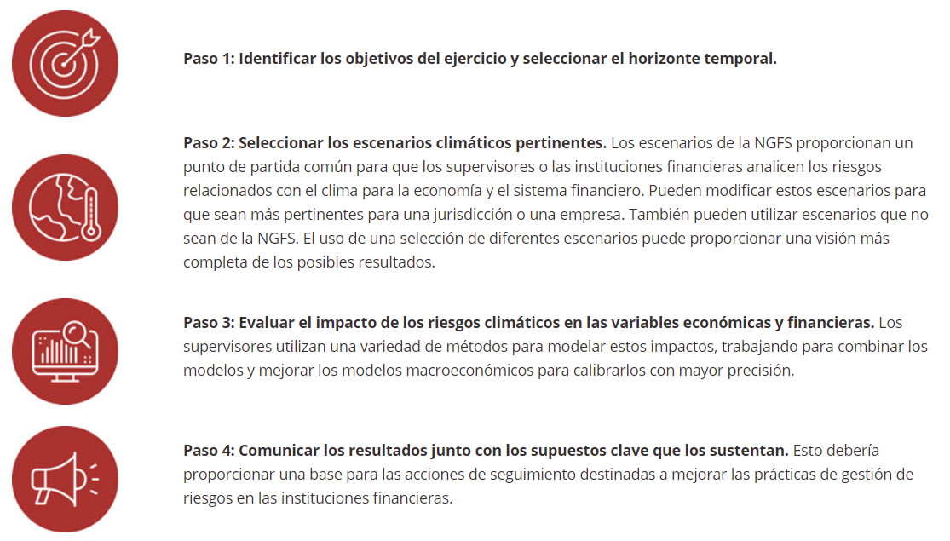

Los escenarios NGFS
Los escenarios NGFS se desarrollaron principalmente con fines de evaluación de riesgos, centrándose en los impactos sobre la economía y el sector financiero en horizontes temporales largos.
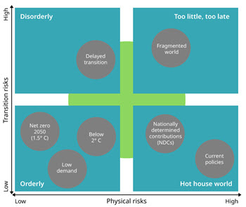
Marco de escenarios NGFS en la fase IV
En la actualidad, siete escenarios de la NGFS ofrecen una gama de resultados plausibles sobre cómo el cambio climático, la política climática y las tendencias tecnológicas podrían afectar la economía y el sistema financiero. Los escenarios más utilizados son las políticas actuales, el cero neto en 2050 y la transición retrasada. Estos escenarios exploran los riesgos que surgirían de un mundo invernadero 5, transiciones ordenadas 6 y desordenadas 7.
La NGFS publicará nuevos escenarios a corto plazo con horizontes de tres a cinco años. Los escenarios a corto plazo pueden superar las limitaciones en el análisis de riesgos macroeconómicos y financieros, en particular las relaciones entre el clima y la economía a largo plazo, tal como se reflejan en los escenarios climáticos actuales de la NGFS.
Resultados de los análisis de escenarios climáticos
En la mayoría de las jurisdicciones estudiadas, el escenario de transición desordenada tuvo los impactos más severos en términos de reducción del producto interno bruto y aumento de las pérdidas financieras. En ambos escenarios, el impacto más importante se produjo en los sectores con uso intensivo de carbono, como la extracción de petróleo, gas y carbón.
En escenarios de alto riesgo físico, donde ocurren desastres naturales más severos y frecuentes, podría haber un impacto significativo en la mayoría de los sectores locales, incluidos la agricultura, la minería y la construcción. Por ejemplo, las inundaciones graves concentradas en una zona geográfica específica o en áreas densamente pobladas pueden aumentar el impacto en los sectores locales.
Desafíos
El principal desafío al realizar análisis de escenarios climáticos se relaciona con la disponibilidad, la coherencia y la comparabilidad de los datos. Por ejemplo, los datos sobre las emisiones de gases de efecto invernadero de la contraparte de un banco pueden no estar disponibles o carecer de granularidad. Esto puede limitar la comprensión de las instituciones financieras sobre la exposición de sus contrapartes a los riesgos de transición. Las autoridades utilizan modelos internos, el juicio de expertos y fuentes de datos de terceros para abordar las lagunas de datos. Las Normas Internacionales de Información Financiera (NIIF) publicadas recientemente también deberían ayudar a abordar las lagunas de datos. Estas normas exigen que las instituciones financieras divulguen información relacionada con la sostenibilidad y el clima.
Para mejorar los análisis de escenarios climáticos, es fundamental que las instituciones financieras y los supervisores cooperen a través de las fronteras para compartir buenas prácticas entre jurisdicciones. La colaboración global ayudará a avanzar hacia un marco común que equilibre la estandarización y la comparabilidad con las particularidades locales.
Este resumen ejecutivo y los tutoriales relacionados también están disponibles en FSI Connect, la herramienta de aprendizaje en línea del Banco de Pagos Internacionales.

1 Las publicaciones relevantes de NGFS sobre escenarios climáticos se pueden encontrar en el sitio web de NGFS.
2 Enfoque de arriba hacia abajo es aquel en el que la autoridad financiera ejecuta el análisis internamente, lo que le permite cubrir una muestra amplia de instituciones financieras.
3 Un enfoque ascendente se basa en que las instituciones financieras presenten su propia evaluación de impacto de cada escenario. La ventaja de este enfoque es que genera datos importantes sobre la exposición a nivel de empresa.
4 La NGFS actualiza periódicamente el marco de escenarios. En el marco actual (fase IV) hay siete escenarios, en comparación con los seis escenarios incluidos en el informe conjunto NGFS-FSB publicado en noviembre de 2022. El marco de escenarios de la NGFS en 2022 incluía el escenario divergente de cero emisiones netas (que se eliminó en la fase IV) y no incluía dos de los escenarios actuales: baja demanda y mundo fragmentado.
5 Los escenarios de mundo invernadero suponen que se implementan algunas políticas climáticas en algunas jurisdicciones, pero los esfuerzos globales son insuficientes para detener un calentamiento global significativo.
6 Escenarios ordenados suponen que las políticas climáticas se introducen tempranamente y se vuelven gradualmente más estrictas.
7 Los escenarios desordenados exploran un mayor riesgo de transición debido a que las políticas se retrasan o son divergentes entre países y sectores.

